
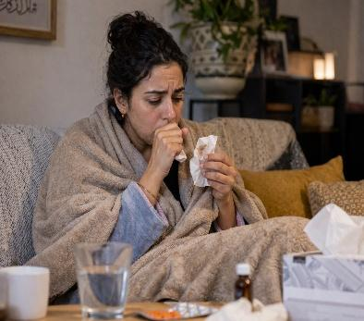

Item 154 - Infections broncho-pulmonaires communautaires de l’adulte

Rang | Rubrique | Intitulé des connaissances
A | Contenu multimédia | Radiographie de thorax avec PFLA
A | Définition | Connaître la définition et identifier les cadres nosologiques des infections respiratoires basses (IRB) chez l’adulte et chez l’enfant
A | Diagnostic positif | Connaître les modalités du diagnostic clinique des infections respiratoires basses (pneumonie, bronchiolite, bronchite)
A | Diagnostic positif | Connaître les signes cliniques des infections respiratoires basses (pneumonie, bronchiolite, bronchite)
A | Ex. complémentaires | Connaître les indications à la réalisation d’une radiographie de thorax chez l’adulte et chez l’enfant
B | Ex. complémentaires | Connaître les modalités de la documentation microbiologique de l’infection en fonction du tableau clinique et du terrain
B | Ex. complémentaires | Connaître la place de l’échographie pleuropulmonaire
B | Ex. complémentaires | Connaître l’indication de la tomodensitométrie dans les infections respiratoires basses
A | Identifier une urgence | Savoir rechercher et reconnaître les signes de gravité cliniques et paracliniques
B | Physiopathologie | Connaître la physiopathologie d’une infection respiratoire basse (pneumonie, bronchiolite, bronchite)
A | Étiologies | Connaître les principaux agents infectieux responsables des infections respiratoires basses et leur fréquence relative, chez l’adulte et chez l’enfant : pneumonies, bronchiolites et bronchites
A | Prévention | Connaître les principaux terrains à risque de pneumonie et les principes de la prévention vaccinale
A | Prévention | Connaître les mesures d’hygiène à adopter en collectivité
A | Prise en charge | Connaître les principes du traitement de première intention des infections respiratoires basses chez l’adulte
A | Prise en charge | Connaître les principes du traitement de la bronchite aiguë (pas d’antibiothérapie, pas d’AINS, pas d’antitussifs)
B | Prise en charge | Connaître les modalités de la réévaluation de l’évolution et de l’adaptation de la prise en charge en cas d’évolution défavorable
B | Suivi et/ou pronostic | Connaître les principales complications des pneumopathies aiguës communautaires et des bronchiolites


Les objectifs de rang B apparaissent en bleu dans le texte.


Pour aller plus loin, répondre à vos questions, ou en savoir plus, les recommandations nationales de la société de pneumologie de langue française sont disponibles ici : https://splf.fr/les-recommandations-splf/

Points clés
- Bronchite aiguë du sujet sain : le plus souvent virale → traitement symptomatique, pas d'antibiotique, pas d'AINS ni de corticoïde (oral et/ou inhalé).
- Exacerbation aiguë de Bronchopneumopathie Chronique Obstructive (BPCO) : virale ou bactérienne (Haemophilus influenzae, Branhamella catarrhalis = Moraxella catarrhalis, Streptococcus pneumoniae = pneumocoque) → critères codifiés d’antibiothérapie (selon la gravité de la BPCO sous-jacente et la majoration ou non de la purulence des crachats).
- Pneumonie aiguë communautaire (PAC) :
- Comorbidités, gravité et capacité de prise en charge au domicile déterminent l’orientation (ambulatoire, hôpital).
- Anomalies auscultatoires en foyer (VPP >> VPN).
- Imagerie thoracique (radiographie ou échographie) indispensable.
- Antibiothérapie urgente et probabiliste qui doit toujours au minimum couvrir le germe le plus fréquent et qui « tue » (pneumocoque).
- Réévaluation systématique après 48-72 heures d’antibiothérapie.
- Si aggravation ou pas d’amélioration : 1/rechercher une complication loco-régionale (pleurésie, abcès, obstacle endobronchique) ou un diagnostic différentiel ; 2/ envisager une antibiothérapie de 2e ligne.
- Cas particuliers :
- PAC du sujet âgé en perte d’autonomie ou présentant un déficit cognitif (nombre croissant) = bronchopneumonie : révélation fréquente par la décompensation d’une comorbidité ou par des troubles du comportement (les signes respiratoires peuvent être absents ou au deuxième plan et la fièvre peut manquer).
- PAC chez l’immunodéprimé : urgence ++, investigations plus approfondies (LBA et scanner thoracique souvent réalisés), prise en charge spécialisée pluridisciplinaire.
- PAC chez le sujet VIH : plus fréquente (surtout à pneumocoque). Dépister le VIH lors d’une pneumonie, a fortiori si pneumocystose.
- PAC chez le sujet ayant un déficit immunitaire humoral : fréquence des pneumonies à germe encapsulé (pneumocoque, Haemophilus influenzae). Faire une électrophorèse des protéines plasmatiques (EPP) à la recherche d’une hypogammaglobulinémie dans ce contexte (a fortiori chez un sujet jeune).

DÉFINITIONS – PHYSIOPATHOLOGIE - EPIDEMIOLOGIE
- « Infections respiratoires basses » (IRB)
Les infections respiratoires comprennent les infections respiratoires hautes (rhinopharyngite, otite, sinusite, angine, laryngite…, qui ne sont pas l’objet de cet item), et basses (atteinte des voies aériennes sous-glottiques et du parenchyme pulmonaire).

- Une « infection respiratoire basse (IRB) communautaire » est acquise en dehors d’une structure hospitalière ou elle se déclare dans les 48 premières heures suivant l’admission à l’hôpital.
Les IRB de l’adulte comportent trois entités : bronchite aiguë, exacerbation aiguë de bronchopathie chronique obstructive (de cause infectieuse) (EA-BPCO) et pneumonie aiguë communautaire (PAC).
Les IRB nosocomiales et de l’immunodéprimé sont particulières quant à leurs mécanismes physiopathologiques et aux agents infectieux impliqués.

- « Bronchite aiguë »
Inflammation aiguë des bronches et bronchioles (voies de conduction), le plus souvent de nature infectieuse, sans atteinte du parenchyme pulmonaire et notamment des alvéoles (surface d’échange).
Épidémiologie :
- Très fréquente (environ 10 millions de cas/an en France), surtout durant la période hivernale.
- De cause virale dans 90 % des cas (rhinovirus, influenza, para-influenza, adénovirus, virus respiratoire syncytial, métapneumovirus humain…).

- « Exacerbation aiguë de BPCO »
Voir l’item EDN 209 (BPCO, paragraphe Exacerbation de BPCO).
Pour les exacerbations infectieuses des autres maladies chroniques des voies aériennes, voir item EDN 188 (Asthme de l’adulte) et item EDN 204 (Toux chronique de l’adulte, paragraphe Bronchiectasies).

- « Pneumonie aiguë communautaire (PAC) »
Infection du parenchyme pulmonaire, d’acquisition communautaire.
Épidémiologie :
Elles ne représentent que 10 % de l’ensemble des IRB, mais constituent un enjeu important de santé publique en France, en raison :
- De leur fréquence : environ 500 000 cas/an en France.
- De leur gravité potentielle, même chez les sujets sans comorbidité : c’est la 1re cause de décès par infection dans les pays occidentaux (mortalité de 2 à 5 %, atteignant 40 % chez les patients admis en réanimation).
- De leur coût : 10 à 20 % des malades nécessitent une hospitalisation, celle-ci représentant 90 % des dépenses de santé dues aux PAC.


« Pneumopathie » n’est pas synonyme de « pneumonie ». Une pneumopathie est une inflammation du poumon qui peut avoir d’autres causes qu’une infection. Une pneumonie est une pneumopathie infectieuse.

Épidémiologie des germes responsables de PAC
Streptococcus pneumoniae (pneumocoque) :
- C’est l’agent pathogène le plus fréquemment isolé dans les PAC chez les patients hospitalisés : responsable de 50 % des PAC hospitalisées.

Streptococcus pneumoniae et Legionella pneumophila :
- Ce sont les 2 agents les plus fréquemment responsables de PAC sévères qui nécessitent de la réanimation.
- Les bactéries dites « atypiques » (Mycoplasma pneumoniae surtout, Chlamydia pneumoniae et Chlamydophila psittaci beaucoup plus rarement) sont les pathogènes les plus fréquemment responsables de PAC non sévères qui seront prises en charge en ville chez le sujet jeune.

Les virus respiratoires :
- L’utilisation récente en routine clinique des PCR multiplex a révélé la place importante des pneumonies d’étiologie virale. Ils sont identifiés dans les voies aériennes chez 25 à 50 % des cas de PAC de patients hospitalisés.
- Les virus influenza, les paramyxovirus (virus respiratoire syncytial, métapneumovirus humain et parainfluenza) et les coronavirus (SARS-CoV-2) sont prédominants. Il existe de fréquentes co-infections virales et bactériennes. L’implication directe du virus dans la survenue de la pneumonie n’est pas toujours établie.

PARTIE 1 : STRATEGIE DIAGNOSTIQUE DEVANT UNE BRONCHITE AIGUË DU SUJET SAIN
Inflammation aiguë des bronches et bronchioles (voies de conduction), le plus souvent de nature infectieuse, sans atteinte du parenchyme pulmonaire et notamment des alvéoles (surface d’échange).

MOTIF DE CONSULTATION/PRISE EN CHARGE
Le symptôme/motif de consultation le plus commun sera une toux avec expectoration apparues sur quelques jours.

TERRAIN ET ATCD
Personne n’est épargné : les bronchites aiguës touchent tous les âges.

HISTOIRE DE LA MALADIE
L’histoire est aiguë et a débuté en quelques jours, parfois précédée d’un contage infectieux viral, ou de symptômes viraux chez le malade.

Il y a un caractère épidémique, en période hivernale.

L’atteinte de plusieurs muqueuses avec « syndrome viral » oriente le clinicien.

EXAMEN CLINIQUE
Le diagnostic sera clinique :
- Signes généraux inconstants : fièvre, symptômes viraux (fièvre, céphalées, myalgies, malaise…).
- Toux : initialement sèche puis productive, volontiers douloureuse à type de brûlures thoraciques bilatérales et rétro-sternales dessinant l’arbre bronchique (trachée et grosses bronches).
- Expectoration : muqueuse ou purulente.
- Auscultation : râles bronchiques, voire auscultation normale, mais surtout absence de crépitants en foyer (signe négatif important).
- Discordance entre signes fonctionnels (plaintes) et physiques quasi absents (pas de polypnée, pas de foyer, aucun signe de gravité).

EXAMENS COMPLÉMENTAIRES
Aucun examen complémentaire n’est justifié. Néanmoins, en cas de doute clinique sur une pneumonie, une radiographie thoracique de face doit être réalisée.

TRAITEMENTS ET PRISE EN CHARGE
Ambulatoire et symptomatique +++ : antipyrétique si fièvre (paracétamol), antalgique si douleurs (paracétamol).
L’absence d’antibiothérapie est la règle chez l’adulte sain (≠ BPCO).
Ne sont pas recommandés (et potentiellement délétères) : corticoïdes systémiques et/ou inhalés, anti-inflammatoires non stéroïdiens, mucolytiques, expectorants.
L’évolution est spontanément favorable avec disparition de la fièvre en 3 jours et des signes respiratoires en une dizaine de jours. La toux post-infectieuse peut durer jusqu’à trois semaines. En l’absence d’évolution favorable, reconsidérer le diagnostic.

Partie 2 : Stratégie diagnostique devant une EXACERBATION AIGUË DE BPCO
Voir l’item 209 (BPCO, paragraphe Exacerbation de BPCO).
Pour les exacerbations infectieuses des autres maladies chroniques des voies aériennes, voir item ECN 188 (Asthme de l’adulte) et item 204 (Toux chronique de l’adulte, paragraphe Bronchiectasies).

Partie 3 : stratégie diagnostique devant une PNEUMONIE AIGUË COMMUNAUTAIRE (PAC)
Infection du parenchyme pulmonaire, d’acquisition communautaire.

MOTIF DE CONSULTATION/PRISE EN CHARGE
Le symptôme/motif de consultation peut être aussi une toux avec expectoration apparues sur quelques jours, mais cela peut être aussi une douleur thoracique, une dyspnée ou de la fièvre élevée.


Une bronchite aiguë ou une pneumopathie peuvent avoir un même début sur un ECOS. Pensez à bien poursuivre le diagnostic analytique avant de conclure.

TERRAIN ET ATCD
Tout le monde, de tout âge, peut être touché. Il faudra bien vérifier que le malade ne présente pas d’autres maladies chroniques, car cela change le pronostic.

HDM
L’histoire peut être identique à une bronchite : début aigu, de quelques heures à quelques jours, parfois précédée d’un contage infectieux viral, ou de symptômes viraux chez le malade.

Il y a aussi un caractère épidémique en période hivernale.

EXAMEN CLINIQUE
Signes généraux (fièvre, asthénie),

Signes fonctionnels respiratoires :
- Toux.
- Expectorations purulentes.
- Dyspnée.
- Douleur thoracique si réaction pleurale.

Auscultation : foyer de crépitants localisés (témoins d’un syndrome de condensation alvéolaire).
Mais on peut avoir : une diminution du murmure vésiculaire, un souffle tubaire, une augmentation de la transmission des vibrations vocales, voire d’un syndrome pleural (abolition du murmure vésiculaire, matité à la percussion).
ATTENTION : l’auscultation peut être normale.

Si vous êtes sur un ECOS de Pneumonie aiguë, pensez toujours à vérifier l’absence de signes de détresse respiratoire aiguë avant de continuer l’examen clinique. La prise en charge de la détresse respiratoire aiguë prendra alors la priorité.

Les signes respiratoires pourront être accompagnés de signes extra-respiratoires qu’il sera important de rechercher, car ils sont différents selon les germes et pourront guider sur la suspicion microbiologique. Ils sont résumés dans le tableau 4.

EXAMENS COMPLÉMENTAIRES

Imagerie ++
Une imagerie thoracique de confirmation (radiographie thoracique de face ou échographie thoracique) est systématique pour affirmer le diagnostic positif de PAC.

La radiographie thoracique met en évidence : (figure 1)
- Une opacité systématisée de type syndrome alvéolaire (rappel : opacité confluente à bords flous avec bronchogramme aérien).
- Ou des opacités infiltratives uni ou bilatérales non systématisées.

Figure 1 : Radiographie de thorax de face montrant une pneumonie : opacité alvéolaire systématisée segmentaire lobaire supérieure droite.
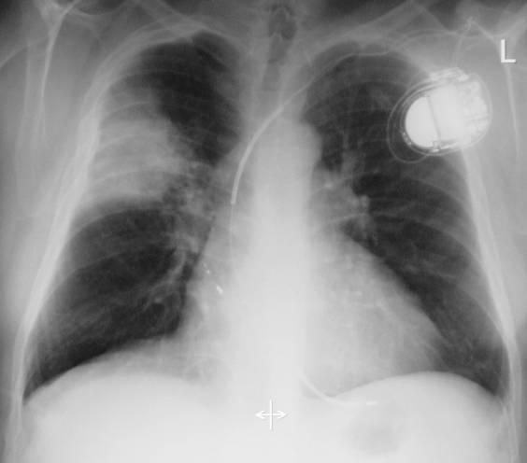
L’échographie thoracique peut être proposée en alternative à la radiographie de thorax sous réserve d’une formation préalable de l’opérateur. Elle permet :
- De confirmer le diagnostic de PAC.
- D’aider au diagnostic d’épanchement pleural associé.

La TDM thoracique n’est pas indiquée en 1re intention. Cependant, elle peut être utile pour le diagnostic positif (doute diagnostique persistant à l’issue de l’évaluation clinique et radiologique initiale), pour le diagnostic étiologique (terrain particulier, par exemple immunodépression), pour la recherche de complication (épanchement pleural, excavation, tumeur) pour écarter un diagnostic différentiel (embolie pulmonaire).

Biologie
PAC ambulatoire : pas de biologie.
PAC hospitalisée :
- Bilan rénal.
- Bilan hépatique.
- Bilan de la coagulation.
= Évaluation de la gravité et dans certains cas à l’orientation étiologique (hépatites et néphrites avec bactéries intracellulaires).

- La gazométrie artérielle si SpO₂ basse ou mauvaise tolérance.
= Évaluation de la gravité de l’hypoxémie, recherche d’une hypercapnie et d’une hyperlactatémie.

- Une sérologie VIH.
- Électrophorèse des protides sériques à la recherche d’une hypogammaglobulinémie.

Microbiologie
La recherche microbiologique est indiquée uniquement en cas de PAC hospitalisée.

La documentation microbiologique des PAC est rare, même lorsque les prélèvements sont réalisés avant toute antibiothérapie.
L’indication des examens microbiologiques dépend de la gravité de la PAC (cf. Tableau 1).

Ils sont à réaliser de préférence avant d’initier l’antibiothérapie (la recherche d’antigènes solubles urinaires (légionelle & pneumocoque) n’est en revanche pas décapitée par une antibiothérapie préalable). Si une documentation microbienne éventuelle permet d’adapter secondairement le traitement, les investigations microbiologiques ne doivent pas retarder l’antibiothérapie (on ne s’acharne pas à attendre, pour débuter l’antibiothérapie, un ECBC chez un malade qui ne crache pas !)

Les examens microbiologiques utiles pour le diagnostic étiologique de la PAC hospitalisée sont :
- Hémocultures aéro/anaérobies.
- Antigénuries légionelle et pneumocoque.
- Examen Cyto-Bactériologique des Crachats (ECBC) : interprétable si critères cytologiques de qualité respectés (PNN > 25/champ, cellules épithéliales < 10/champ).
- PCR virale quadriplex : réalisable sur écouvillon nasopharyngé (et/ou sur prélèvement respiratoire profond, type crachat, aspiration bronchique, lavage broncho-alvéolaire) selon le contexte épidémique pour rechercher les principaux virus respiratoires (influenza A et B, virus respiratoire syncytial et SARS-CoV-2).
- PCR multiplex syndromique :
- Panel haut, réalisée sur un écouvillon nasopharyngé : pour rechercher les principaux virus respiratoires (influenza, virus respiratoire syncytial, SARS-CoV-2, rhinovirus, métapneumovirus humain, parainfluenza, adénovirus…) ou une bactérie atypique (Mycoplasma pneumoniae, Chlamydia pneumoniae +/- Legionella pneumophila selon le type de panel haut utilisé).
- Panel bas, réalisée sur un prélèvement profond (ECBC, aspiration bronchique, lavage broncho-alvéolaire) : panel plus large incluant, en plus des virus respiratoires et des bactéries atypiques, Legionella pneumophila et certaines bactéries cultivables responsables de pneumonie.
- PCR simplex pour bactéries atypiques (Mycoplasma pneumoniae, Chlamydia pneumoniae, Legionella pneumophila).
- Analyse du liquide pleural en cas de pleurésie associée.

Tableau 1 : Indication des principaux examens paracliniques au cours de la PAC.
 | Ambulatoire | Hospitalisation conventionnelle | Soins intensifs réanimation
Hémocultures | - | ±  (Terrain particulier, évolution défavorable) | +
ECBC | - | ±  (Terrain particulier, évolution défavorable) | +  (Ou prélèvement respiratoire profond)
Antigénurie pneumocoque | - | - | +
Antigénurie légionnelle | - | ±  (Suspicion diagnostique, contexte épidémique, terrain à risque) | +
PCR multiplex virale | - | ±  (Période épidémique) | +  (Période épidémique)
PCR multiplex syndromique - panel haut | - | ±  (PCR virale négative, suspicion bactérie atypique) | ±  (PCR virale négative, suspicion bactérie atypique)
PCR multiplex syndromique - panel bas | - | - | ±  (Antibiothérapie large, suspicion bactérie atypique)
PCR simplex bactéries atypiques | - | ±  (Contexte épidémique, terrain à risque) | ±  (Contexte épidémique, terrain à risque)
Liquide pleural |  | Si épanchement | Si épanchement

TRAITEMENTS ET PRISE EN CHARGE
Le choix du traitement d’une PAC sera probabiliste, c’est-à-dire qu’il n’attendra pas une confirmation microbiologique pour être débuté.

Mais cette décision se prendra en 3 étapes qui guideront le choix 1) du lieu de traitement et 2) de l’anti-infectieux administré :
Étape 1 : Évaluation de la gravité et choix du lieu de prise en charge.
Étape 2 : Recherche d’une forme clinique de PAC et suspicion microbiologique.
Étape 3 : Choix de l’antibiotique (si besoin).

ÉTAPE 1 : Évaluation de la gravité
Si vous êtes sur un ECOS de Pneumonie aiguë, pensez toujours à vérifier l’absence de signes de détresse respiratoire aiguë, puis en l’absence de DRA, l’évaluation de la gravité initiale avec le score CRB65.

L’évaluation initiale de la gravité est fondamentale, car elle détermine :
- L’orientation du patient (ambulatoire, hospitalisation conventionnelle, hospitalisation en soins intensifs/réanimation ?).
- La réalisation de certains examens paracliniques (tableau 1).
- Les modalités de l’antibiothérapie.

OUTIL 1 :
Le score CRB 65 (tableau 2), représente un outil facilement utilisable en ville, car il ne prend en compte que des critères de gravité cliniques.

Tableau 2 : Score CRB 65.
Critères du score CRB 65 | Conduite à tenir
C : Confusion  R : Fréquence respiratoire ≥ 30/min  B : Pression artérielle systolique < 90 mmHg  ou Pression artérielle diastolique ≤ 60 mmHg  65 : Âge* ≥ 65 ans | 0 critère : traitement ambulatoire possible  ≥ 1 critère : évaluation à l’hôpital
C pour confusion, R pour respiratoire, B pour blood pressure et 65 pour 65 ans.
* Plus que l’âge civil, l’âge physiologique - notamment chez les patients sans comorbidité - est à prendre en compte

OUTIL 2 :
L’évaluation de la gravité de risque vital d’une PAC repose sur la recherche
- De signes de gravité respiratoires (signes de détresse respiratoire – Item 359).
- De signes de gravité du sepsis (défaillance hémodynamique ou retentissement sur d’autres organes : rein et système nerveux central notamment – Item 332).
- De l’extension radiologique et de sa rapidité d’extension.
Ils sont résumés dans le tableau 3

Tableau 3 : Critères de pneumonie grave justifiant l’orientation en soins intensifs ou réanimation.
Présence d’un critère majeur ou au moins 3 critères mineurs
Critères majeurs | Choc septique
Critères majeurs | Détresse respiratoire nécessitant le recours à la ventilation mécanique
Critères mineurs | Fréquence respiratoire ≥ 30 cycles/min
Critères mineurs | PaO₂/FIO₂ ≤ 250 mmHg
Critères mineurs | Infiltrats multilobaires (i.e., ≥ 2)
Critères mineurs | Confusion/désorientation
Critères mineurs | Urée plasmatique ≥ 3,3 mmol/L
Critères mineurs | Leucopénie (leucocytes < 4 000/mm³)
Critères mineurs | Thrombocytopénie (plaquettes < 100 000/mm³) sans cause autre que la PAC
Critères mineurs | Hypothermie (température corporelle < 36 °C)
Critères mineurs | Hypotension nécessitant une expansion volémique

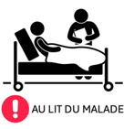
La gravité à l’admission est certes le 1er critère qui guide l’orientation du patient, mais le besoin d’hospitalisation n’est pas la situation la plus fréquente.

En pratique, on hospitalise un patient :
- Qui présente des signes de gravité et/ou
- Chez qui il existe une incertitude diagnostique et/ou
- En échec de prise en charge au domicile et/ou
- Qui risque de décompenser une pathologie chronique préexistante (comorbidité) et/ou
- En cas de difficulté prévisible dans la prise orale des antibiotiques (inobservance thérapeutique prévisible, isolement et perte d’autonomie, intolérance digestive…)
Dans les cas douteux ou litigieux, une hospitalisation, même courte, dans un service d’urgence disposant d’un plateau technique adapté ou dans un service d’hospitalisation de courte durée doit être proposée, ce qui permettra une surveillance rapprochée de l’évolution et de la réponse au traitement antibiotique au cours des premières 48-72 h de prise en charge.

Figure 2 : Critères d’hospitalisation des PAC (adaptée des recommandations AFSSAPS 2010).
Recherche de SIGNES ANAMNESTIQUES, CLINIQUES, RADIOLOGIQUES ET BIOLOGIQUES DE GRAVITÉ
- Atteinte des fonctions vitales :
- Altération de la conscience
- PA systolique < 90 mmHg ou PA diastolique ≤ 60 mmHg ou marbrures
- Pouls > 120/min
- Fréquence respiratoire ≥ 30/min et/ou signes de détresse respiratoire
- Température < 35 °C ou 40 °C
- Hypoxémie requérant une oxygénothérapie
- Complications locorégionales (empyème pleural, excavation)
- Atteintes extrapulmonaires/systémiques
- Insuffisance rénale ou hépatocellullaire
- CIVD (la thrombopénie doit alerter)
- Leuconeutropénie
- Échec d’une antibiothérapie ambulatoire préalable
- Exposition pré-hospitalière aux anti-inflammatoires non stéroïdiens
- Pneumonie d’inhalation (sur trouble de la déglutition) ou pneumonie obstructive sur obstacle trachéo-bronchique connu ou suspecté

Recherche de SITUATION PARTICULIÈRE COMPROMETTANT LE TRAITEMENT AMBULATOIRE
- Précarité sociale et perte d’autonomie (personnes âgées)
- Conditions socio-économiques défavorables
- Inobservance thérapeutique prévisible
- Vomissements, intolérance digestive

OUI

hospitalisation recommandée

Recherche de FACTEURS DE GRAVITÉ LIÉS AU TERRAIN
- Âge > 65 ans (l’âge physiologique plus que l’âge civil est à prendre en considération)
- Comorbidités :
- Intoxication alcoolique et/ou tabagique
- Insuffisance cardiaque congestive
- Maladie cérébrovasculaire (accident vasculaire cérébral ou accident ischémique transitoire)
- Maladie rénale chronique
- Hépatopathie chronique
- Diabète sucré non équilibré
- Broncho-pneumopathie chronique avec TVO
- Maladie néoplasique évolutive
- Immunodépression (corticothérapie par voie générale ou traitement immunosuppresseur dans les 6 mois, splénectomie, chimiothérapie dans les 6 mois, VIH au stade SIDA, cachexie…)
- Drépanocytose homozygote
- Antécédent de pneumonie bactérienne
- Hospitalisation dans l’année
- Vie en institution
NON

deux facteurs de risque

hospitalisation recommandée
traitement ambulatoire
âge ≤ 65 ans et un facteur de risque
ou âge > 65 ans sans facteur de risque
un facteur de risque
et âge > 65 ans

Si dans un ECOS pour PAC vous avez un doute sur l’hospitalisation ou pas, il vaut mieux hospitaliser le malade et dire « car j’ai un doute sur le fait qu’on pourra traiter votre pneumonie en ambulatoire en sécurité ».

ÉTAPE 2 : CONNAISSANCE DES FORMES CLINIQUES de PAC
- Pneumonie à pneumocoque
Réalise dans sa forme classique le tableau de la « pneumonie franche lobaire aiguë (PFLA) », (tableau 4).
Microbiologie :
- Due à la colonisation de l’oropharynx : pas de contamination interhumaine, donc pas de caractère épidémique.

Attention, épidémique ne veut pas dire saisonnier. Il y a plus de PAC à pneumocoque en saison hivernale (caractère saisonnier indirect, car souvent dans les suites d’une virose hivernale), mais pas de foyer épidémique par transmission interhumaine.

Évolution et traitement :
- Potentiellement sévère ⇒ doit toujours être prise en compte dans les PAC graves.
- Parfois compliquée par un épanchement pleural qu’il faudra ponctionner pour préciser s’il s’agit d’un épanchement para-pneumonique aseptique (réactionnel) ou d’une pleurésie purulente (voir item 206 - épanchement pleural).
- Un quart des souches de pneumocoques sont de sensibilité diminuée à la pénicilline (PSDP), mais elles restent sensibles à de fortes doses d’amoxicilline (≥ 50 mg/kg soit 3 g/j en 3 prises). Le PSDP dépend d’un mécanisme de résistance par modification des protéines liant les pénicillines (PLP) et non d’un mécanisme de résistance enzymatique, ainsi l’usage d’un inhibiteur de bêta-lactamase (comme l’acide clavulanique) est inutile.

Figure 3 : Radiographie de thorax de pneumonie franche lobaire aiguë (PFLA) typique à pneumocoque.
H 56 ans, cirrhotique. T 39 °C à début brutal, teint grisâtre, polypnée, SpO₂ 89 %, opacité alvéolaire systématisée de la lingula. Hémocultures positives à S. pneumoniae.
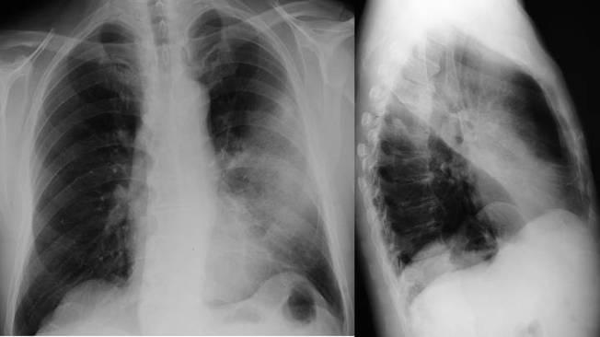

Pneumonie à Mycoplasma pneumoniae et à un moindre degré Chlamydiae pneumoniae = « pneumonie atypique » (tableau 4)
L’antibiotique de référence est le macrolide :
Microbiologie :
- Bactéries à développement intracellulaire, à transmission interhumaine par inhalation de particules respiratoires. Ils sont fréquemment en cause chez le sujet de moins de 40 ans. A évoquer en contexte épidémique, notamment en collectivité ++ (famille, classe, bureau…).
Contamination interhumaine possible ⇒ isolement nécessaire (masque chirurgical).
- Le diagnostic microbiologique repose sur la biologie moléculaire (PCR sur sécrétion respiratoire). Le diagnostic sérologique n’est actuellement plus recommandé, car il permet uniquement un diagnostic rétrospectif, en objectivant l’apparition d’anticorps sur deux prélèvements sanguins à 2 semaines d’intervalle.

Imagerie :
- Les données disponibles concernent essentiellement Mycoplasma pneumoniae qui est bien plus fréquent que Chlamydia pneumoniae.
- L’atteinte est bilatérale dans près d’un tiers des cas. Le syndrome interstitiel, connu pour être la forme classique, ne concerne qu’un tiers des patients.
- Le syndrome alvéolaire concerne près de 50 % des patients.
- L’épanchement pleural associé à la pneumonie est rare (moins de 5 % des patients).

Atteintes extra-thoraciques :
- Elles sont rares, moins de 5 % des patients, et peuvent être évocatrices du diagnostic (érythème polymorphe ou anémie hémolytique auto-immune) ou aspécifiques (atteinte neurologique).

- L’antibiotique de référence est le macrolide (alternative = Cyclines ou Lévofloxacine si contre-indication aux macrolides et aux cyclines).

Figure 4 : Pneumonie atypique à Mycoplasme pneumoniae.
Homme 22 ans, militaire. T 38,2 °C ayant débuté progressivement depuis 3 jours. Otalgies, dysphagie et myalgies. Syndrome grippal chez 6 de ses collègues au cours de la dernière semaine. Infiltrats bilatéraux.
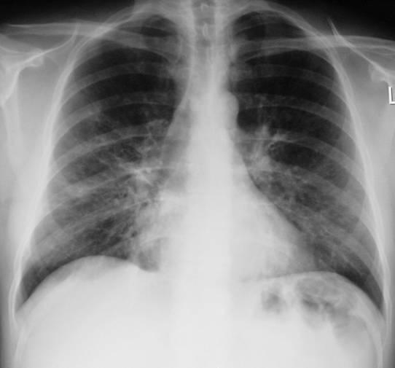

Pneumonies à Legionella spp : « légionellose »
(Légionella spp= L.pneumophila + L. non pneumophila)

Déclaration obligatoire à l’ARS :
- Cas nosocomiaux et cas sporadiques.
- Pour enquête autour du cas index (circuit de distribution d’eau).
Population à risque : âge avancé, tabagisme, immunodépression acquise ou congénitale.
Microbiologie :
- Bacille gram négatif présent dans le milieu naturel (eau, terre) et artificiel (réseaux d’eau chaude, tours aéroréfrigérantes).
- Contamination par voie respiratoire, par inhalation d’aérosol d’eau contaminée (réseaux d’eau chaude collectifs mal entretenus, climatisations tours aéroréfrigérantes, système de traitement d’air…)
- Fait partie avec le pneumocoque des deux germes « qui tuent » au cours des PAC.
- Pas de contamination interhumaine ⇒ isolement non nécessaire.

Diagnostic microbiologique :
- L’antigénurie légionnelle :
- Détecte uniquement Legionella pneumophila de sérogroupe 1 (responsable de 90 à 95 % des légionelloses).
- Se positive 2 à 3 jours après l’apparition des signes cliniques 2 test négatifs à 72 h d’intervalle excluent le diagnostic avec 90 % de certitude.
- Sa positivité n’est pas modifiée par le traitement antibiotique préalable.
- Sa positivité persiste en moyenne 2 mois après l’exposition.

- Biologie moléculaire (PCR sur prélèvement respiratoire profond) :
- Détecte les différents sérogroupes de Legionella pneumophila, mais ne permet pas leur distinction.

- La culture :
- Seule la culture de Legionella à partir des prélèvements respiratoires (y compris expectorations) permet l’identification de la souche (pour le diagnostic et l’enquête épidémiologique).
- Si la suspicion de légionellose est forte, sa réalisation est fortement recommandée en cas d’hospitalisation, que l’antigénurie soit positive ou négative (le laboratoire doit être averti de la suspicion clinique afin d’utiliser un milieu enrichi adapté).

- Le diagnostic sérologique n’est actuellement plus recommandé, car il permet uniquement un diagnostic rétrospectif.

Traitement :
- Monothérapie par macrolide durant 7 jours pour les pneumonies non graves.
- Levofloxacine en cas de pneumonie grave ou de contre-indication aux macrolides.
- Les modalités varient selon la gravité clinique et le terrain immunodéprimé ou non.

Figure 5 : Radiographie de Légionellose grave. Opacités alvéolaires systématisées bilatérales (lobes supérieur droit et inférieur gauche).
Homme 67 ans, BPCO GOLD III. Fièvre à 39,2 °C de début brutal la veille. FR à 30/min, confusion, douleurs abdominales, TA 90/50, pouls 130/min, SpO2 86 %. Antigénurie légionelle positive.
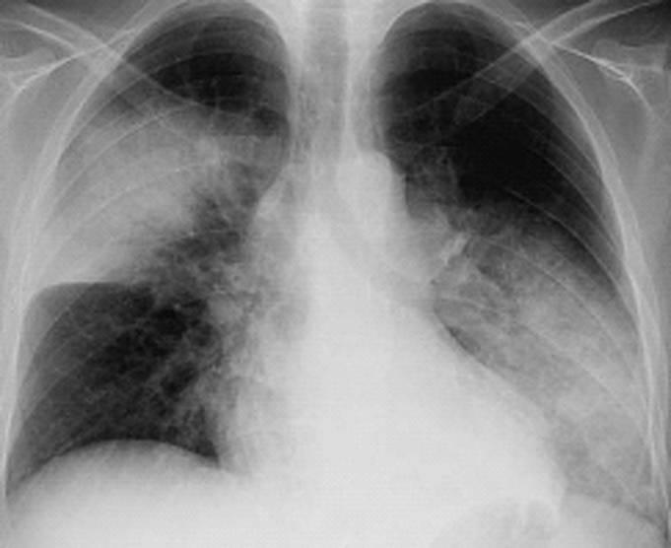

Pneumonies virales
Tableau associant signes respiratoires et syndrome grippal [fièvre, asthénie, myalgies, céphalées, signes ORL (rhinite, conjonctivite), signes digestifs (diarrhées, douleurs abdominales), éruption cutanée…].
Principaux virus incriminés :
- Virus influenza (grippe), virus respiratoire syncytial, métapneumovirus humain, para-influenza, adénovirus et SARS-CoV-2.
- Distribution saisonnière (épidémie).
- Transmission interhumaine.

Cas particulier de la Pneumonie grippale : voir item 166 (Grippe).

Cas particulier de la Pneumonie à SARSCOV2 (COVID-19) :
Infection au coronavirus SARS-CoV-2 à transmission interhumaine. Elle est caractérisée par :
- Un tableau d’allure grippale (fièvre, toux sèche, asthénie, courbatures, maux de tête, dyspnée et douleurs thoraciques).
- Des symptômes extra-respiratoires incluant des signes ORL (anosmie, dysgueusie) ; digestifs (douleurs abdominales, nausées, diarrhées) ; cutanés (pseudo-engelures) et oculaires (conjonctivite).

Sévérité du tableau clinique éminemment variable :
- Allant de l’absence de symptômes à la pneumonie sévère hypoxémiante avec SDRA (cf. item 359), notamment en cas d’âge avancé, d’obésité, de diabète et d’hypertension.

Présentation radiologique :
- Plages de verre dépoli non systématisées à prédominance sous-pleurale, et à un stade plus tardif, condensations alvéolaires (figure 6).

Diagnostic :
- Comme pour les autres virus à tropisme respiratoire, il repose sur la PCR pratiquée sur écouvillon nasopharyngé (intégré dans des PCR multiplex).

Figure 6 : Tomodensitométrie thoracique au début d’une pneumonie à SARSCOV2 : présentation radiologique évocatrice de COVID-19 dans un contexte épidémique, chez un homme de 68 ans qui consulte pour syndrome grippal et douleurs thoraciques. Plages de verre dépoli diffuses, bilatérales.
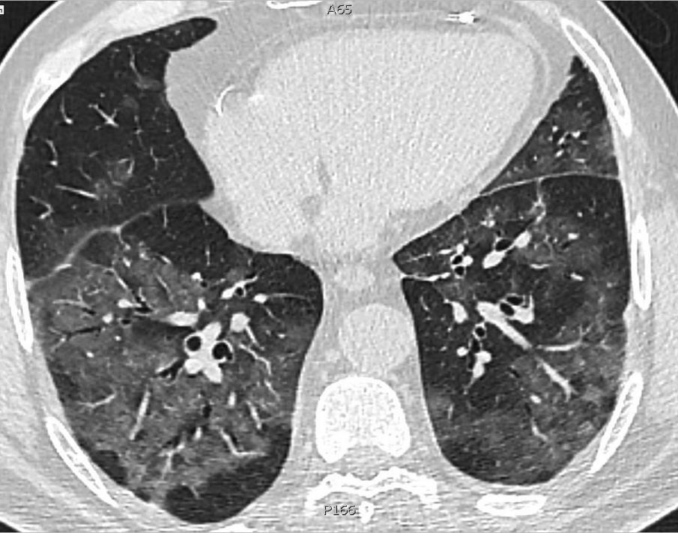

Tableau 4 : Éléments d’orientation étiologique face à une PAC.
 | Pneumocoque (PFLA) | Mycoplasme (P. atypique) | Légionella  (Légionellose) | Virus
Fréquence | +++++ | ++ | + | ++
Contexte | Rarement de contexte particulier, mais plus fréquent si cirrhose, âge > 65 ans ou immunodéprimé (VIH++) | Contexte épidémique  Adulte jeune | Contexte épidémique  Situation à risque : voyage, thermes, exposition à l’eau ou aux aérosols contaminés  Sujets âgés, comorbidités et immunodépression | Contexte épidémique
Début | Brutal | Progressif (2-3 jours) | Rapidement progressif | Progressif
Tableau clinique | Bruyant : T° élevée, malaise général | Peu bruyant, non grave | Bruyant, gravité,  Dissociation pouls-température | Variable selon le virus et le terrain
Signes thoraciques | OUI ++ : douleur thoracique, expectorations saumonées | Modérés (examen fréquemment normal, toux sèche) | Modérés | Modérés (toux)
Signes extra-thoraciques | RARES  Récurrence possible d’herpès labial | OUI +  ORL (rhinopharyngite)  Polyarthralgies, myalgies,  Diarrhées  Éruption cutanée/  muqueuse, érythème polymorphe | OUI +++ (1/3 des cas)  Pas de signes ORL  Myalgies ++  Digestifs ++ : diarrhées, douleurs abdominales, vomissements  Neurologiques + : confusion, hallucinations, bradycardie | Oui +++  Fièvre, asthénie, myalgies, céphalées, signes ORL, signes digestifs, éruption cutanée…
Biologie  (si réalisée) | Aspécifique (hyperleucocytose à PNN, procalcitonine élevée…), possible ictère à bilirubine conjuguée sans franche cholestase ni cytolyse hépatique (« pneumonie aux yeux d’or ») | Cytolyse hépatique  Anémie hémolytique (agglutinines froides) | Cytolyse hépatique  Insuffisance rénale  Hyponatrémie  Rhabdomyolyse (CPK élevées) | Aspécifique, peu modifiée
Microbiologie (si réalisée) | ECBC : CG+ en chaînettes (diplocoques) au direct antigénurie pneumocoque +  HC surtout si forme grave | PCR sur prélèvement respiratoire  - (virage sérologique) | Antigénurie légionelle +  Culture de sécrétion respiratoire sur milieu spécifique (à visée épidémiologique)  PCR sur prélèvement respiratoire | PCR sur prélèvement respiratoire
RXT | Condensation systématisée | Opacités multifocales | Condensation systématisée ou opacités multifocales, bilatérales | Opacités alvéolo-interstitielles ou verre dépoli non systématisé
Réponse aux bêtalactamines | OUI | NON | NON | NON

ATTENTION, si certains éléments épidémiologiques, cliniques et radiologiques peuvent suggérer la responsabilité d’un pathogène, aucun d’entre eux n’est véritablement discriminant.

Circonstance particulière : Pneumonie abcédée
Clinique :
- Souvent secondaire à des troubles de déglutition : anesthésie, alcoolisme, vomissements avec inhalation, trouble de la conscience.
- Sujet âgé +++, mauvais état bucco-dentaire ; haleine fétide.
- Symptomatologie torpide : prédominance des signes généraux (asthénie, anorexie, perte de poids) contrastant avec la modicité des signes respiratoires ; fièvre modérée voire absente ; expectoration fétide (anaérobies) dès lors que la cavité abcédée est en communication avec l’arbre respiratoire.

Aspect radiologique :
- Opacité arrondie avec un niveau hydro-aérique, plutôt dans la moitié inférieure des champs pulmonaires (Figure 7).

Bactériologie :
- Anaérobies (Bactéroïdes, Fusobactérium), Klebsiella pneumoniae (cirrhotique++), Staphylococcus aureus, Streptocoques oraux.
- Volontiers polymicrobien, mais souvent non documentée à cause des difficultés de culture des anaérobies.
- Toujours évoquer (et rechercher) le BK devant une pneumonie abcédée.

Évolution :
- Lentement favorable sous antibiothérapie prolongée.

Figure 7 : Radiographie de thorax d’une pneumonie abcédée (ou Abcès pulmonaire).
Homme 59 ans, alcoolique, mauvais état bucco-dentaire. Fébricule depuis 25 jours malgré une antibiothérapie de 10 jours par amoxicilline. Expectoration abondante et fétide. Opacité lobaire inférieure gauche excavée avec niveau hydro-aérique.
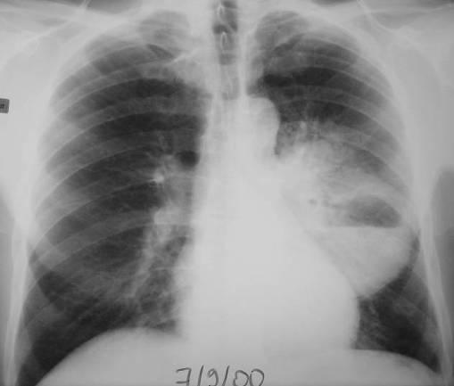

ÉTAPE 3 : Traitement anti-infectieux des PAC
- Antibiothérapie
Choix basé sur l’épidémiologie des PAC, le terrain du patient et la gravité de la pneumonie.
La voie orale est privilégiée quand elle est possible dès l’initiation du traitement, sauf pour les C3G qui sont administrées par voie parentérale.
La durée du traitement antibiotique des PAC est :
- De 7 jours maximum en l’absence de complication (abcès, pleurésie parapneumonique compliquée).
- Peut-être raccourcie à 3 ou 5 jours si l’ensemble des critères de stabilités cliniques sont atteints (Tableau 5).

Tableau 5 : Critères de stabilités cliniques.
Critères de stabilité clinique | Valeurs
Température | ≤ 37,8 °C
Pression artérielle systolique | ≥ 90 mmHg
Fréquence cardiaque | ≤ 100/min
Fréquence respiratoire | ≤ 24/min
SpO₂  ou PaO₂ | ≥ 90 % en air ambiant  ≥ 60 mmHg en air ambiant

Tableau 6 : Principes et modalités de l’antibiothérapie des PAC communautaires.
URGENTE

Administration précoce, si possible après les prélèvements microbiologiques (sauf en ambulatoire).

PROBABILISTE

Ciblant les bactéries les plus fréquemment responsables de PAC.
Doit donc toujours couvrir le pneumocoque (sauf les rares cas très évocateurs de pneumonie à bactérie atypique du sujet jeune traitée en ambulatoire) :
- Si grave : doit aussi couvrir la légionnelle.
- Si inhalation : doit couvrir également Staphylococcus aureus, les entérobactéries et les anaérobies.
- Si pneumonie en période grippale : doit couvrir également Staphylococcus aureus, Haemophilus influenzae et les streptocoques du groupe A.

SECONDAIREMENT RÉÉVALUÉE à 48-72 h

Clinique : efficacité ? Élargissement du spectre antibiotique si évolution clinique défavorable.
Microbiologique : examen direct et culture du prélèvement microbiologique si réalisé (réduction du spectre antibiotique sur la base de l’antibiogramme : « désescalade antibiotique »).

Avec un souci d’ÉCOLOGIE BACTÉRIENNE

Limiter le risque d’émergence de mutants résistants, favorisée par la pression antibiotique : monothérapie en l’absence de pneumonie grave, réduire la durée d’antibiothérapie (≤ 7 jours) et réduire le spectre antibiotique (si et seulement si évolution favorable). Éviter les fluoroquinolones en 1re intention en dehors de situations spécifiques (légionellose, allergies aux autres antibiotiques).

Antibiotiques à ne pas utiliser dans le traitement des PAC en raison d’une activité insuffisante vis-à-vis des pneumocoques en France :
- Céphalosporines orales de 1re, 2e et 3e génération.
- Cyclines.
- Triméthoprime-sulfaméthoxazole.

Tableau 7 : Sensibilité aux antibiotiques des principaux germes responsables de PAC (en gras l’antibiotique de référence du germe en question).
 | S. pneumoniae | C. pneumoniae,  M. pneumoniae,  L. pneumophila | H. influenzae  Entérobactéries | Anaérobies | S. aureus
Amoxicilline PO | + + + | - | +/- | - | -
Amox–ac clavulanique PO | + + + | - | + + | + + | + +  si oxa-S
C3G IV = céphalosporines de 3e génération (cefotaxime, ceftriaxone) | + + + | - | + + | +/- | +  si oxa-S
Macrolides PO | +/- | + + | - | - | +/-
Pristinamycine | + + | + + | +/- | - | +
FQAP PO (lévofloxacine à préférer à moxifloxacine) | + + | + + | + + | - | +/-
Imidazolés PO (métronidazole) | - | - | - | + + | -

Tableau 8 : Antibiothérapie probabiliste des PAC EN AMBULATOIRE
 | 1er choix | Alternative
Sans comorbidité | Amoxicilline | Pristinamycine
Avec comorbidité(s) | Amoxicilline-acide clavulanique | C3G parentérale (ceftriaxone)
Suspicion de co/surinfection bactérienne d’une infection virale (grippe) | Amoxicilline-acide clavulanique | C3G parentérale (ceftriaxone)  Ou pristinamycine
Tableau évocateur d’infection ou mise en évidence de bactérie atypique | Macrolide | Pristinamycine ou doxycycline
Réévaluation à 72 h

Tableau 9 : Antibiothérapie probabiliste des PAC non graves EN HOSPITALISATION CONVENTIONNELLE
 | 1er choix | Alternative
Sans comorbidité | Amoxicilline | C3G parentérale (céfotaxime ou ceftriaxone)
Avec comorbidité(s) | Amoxicilline-acide clavulanique | C3G parentérale (céfotaxime ou ceftriaxone)
Suspicion de co/surinfection bactérienne d’une infection virale (grippe) | Amoxicilline-acide clavulanique | C3G parentérale (céfotaxime ou ceftriaxone)
Tableau évocateur d’infection ou mise en évidence de bactérie atypique | Macrolide | Lévofloxacine (uniquement si allergie contre-indiquant l’utilisation de macrolide)
Réévaluation à 72 h

Tableau 10 : Antibiothérapie probabiliste des PAC graves EN SOINS INTENSIFS/RÉANIMATION.
 | Molécule(s) | Allergie/alternative
Initiale | C3G parentérale + Macrolide | Lévofloxacine (uniquement si allergie contre-indiquant l’utilisation de bêta-lactamines)
Désescalade | La plus précoce possible selon évolution clinique et documentation microbiologique

Cas particuliers :
- PAC bactériennes post-grippales : le spectre de l’ATB doit couvrir S. pneumoniae et S. aureus oxa-S
  - Amoxicilline-acide clavulanique.
  - Alternative : C3G parentérale.

- Pneumonies abcédées :
  - Amoxicilline/acide clavulanique.
  - Alternative : C3G (ceftriaxone ou céfotaxime) + métronidazole.

- Suspicion d’infection à Pseudomonas aeruginosa
  - Céfépime ou pipéracilline-tazobactam.

Traitements associés
Un traitement antigrippal probabiliste doit être associé en cas de suspicion clinique d’infection grippale chez le patient hospitalisé en période épidémique (oseltamivir PO durant 5 jours). L’initiation d’un traitement antigrippal n’exonère bien sûr pas du traitement antibiotique.

La corticothérapie systémique n’est pas recommandée au cours de la PAC en ambulatoire ou hospitalisée non grave. Une corticothérapie systémique est recommandée en cas de PAC grave hospitalisée en soins critiques. Dans cette situation, elle doit être débuté dans les 24 h suivant l’apparition des signes de gravité (hémisuccinate d’hydrocortisone à 200 mg/j).

La kinésithérapie respiratoire de drainage bronchique doit être systématique.

Surveillance
Quel que soit le lieu de prise en charge (ambulatoire ou hospitalière), le patient doit être obligatoirement réévalué cliniquement à 48-72 h du début de l’antibiothérapie (efficacité et tolérance du traitement) et capable de contacter un médecin si dégradation dans ce délai.
L’évolution est alors dite défavorable en cas de persistance ou d’aggravation des symptômes.

Évolution favorable :
- En ambulatoire : pas de désescalade antibiotique.
- En hospitalisation : une désescalade thérapeutique doit être envisagée si on dispose de résultats microbiologiques fiables.

Absence d’évolution favorable à 48-72 h chez un patient ambulatoire :
- Si l’antibiothérapie prescrite en 1re intention ne comportait pas S. pneumoniae (hypothèse germes atypiques chez un sujet jeune, sans comorbidités) on doit considérer S. pneumoniae et modifier l’antibiothérapie dans ce sens.
- Si l’antibiothérapie prescrite en 1re intention était active sur S. pneumoniae, H. influenzae et les germes intracellulaires (pristinamycine, ou FQAP) une hospitalisation est indiquée.

Absence d’évolution favorable à 48-72 h chez un patient hospitalisé (cf. ci-dessous).

À la fin d’un ECOS d’infection pulmonaire (Bronchite ou pneumonie), n’oubliez pas de gagner le point « suivi à 48 h ».

CONNAISSANCE + cause de l’Échec de l’ANTIBIOTHÉRAPIE au cours d’une pac
La pneumonie est compliquée
Épanchement pleural (item 206 - figure 8) :
- L’examen clinique + l’imagerie (radiographie de thorax, échographie pleurale ou TDM) orienteront vers ce diagnostic.
- La ponction pleurale (thoracocentèse) doit être envisagée lorsque l’abondance du liquide le permet (sous contrôle échographique). Elle permet de distinguer un épanchement para-pneumonique d’une pleurésie para-pneumonique compliquée qui sera à évacuer.

Abcès pulmonaire :
- La radiographie (figure 7) ± TDM, orientera vers ce diagnostic >>radiologie interventionnelle et chirurgie peuvent être discutées.

Obstacle endo-bronchique (pneumonie de rétention) :
- En fonction de l’âge et du contexte : corps étranger chez le jeune adulte ou le sujet âgé (appareil dentaire), cancer bronchique chez le fumeur.
- À évoquer si trouble de ventilation radiologique et/ou pneumonies récidivantes dans le même territoire (confirmation : endoscopie bronchique).

Problèmes relatifs au traitement anti-infectieux
Mauvaise observance thérapeutique.
Problème de pharmacocinétique (patient obèse, 3e secteur en réa obligeant à doser les ATB), troubles de l’absorption, ou d’élimination urinaire chez un patient hyperclairant (Clairance de la créatinine > 130 mL/min/1.73 m²).
Le germe responsable de la PAC sort clairement du spectre de l’antibiothérapie probabiliste conventionnelle :
- Entérobactéries, staphylocoque résistant à la méticilline (patients institutionnalisés ou récemment hospitalisés, diabétiques multiantibiosés).
- Pseudomonas aeruginosa (BPCO GOLD IV ou bronchectasies (figure 8)).
- Anaérobies (terrain favorisant les troubles de déglutition).
- Bacille de Koch (figure 9): ne jamais utiliser de fluoroquinolone en 1re intention dans une PAC lorsqu’il y a suspicion de tuberculose (négativation de l’examen direct).
- Immunodépression ignorée : penser à une pneumocystose révélatrice d’une infection VIH > sérologie VIH au moindre doute avec accord du patient.

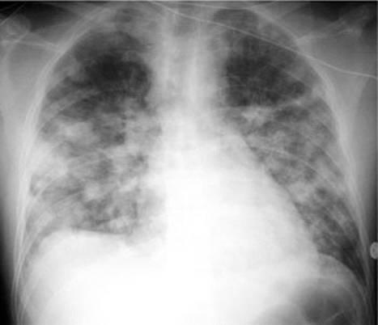
Figure 8 : OAP et surinfection bronchique à P. aeruginosa.
H, 69 ans, porteur d’une BPCO, colonisation par P. aeruginosa. Dyspnée progressivement croissante depuis 10 jours, fièvre oscillant entre 37,8 °C et 39 °C malgré une antibiothérapie de 7 jours par Amoxicilline/acide clavulanique, présence de P. aeruginosa sur l’ECBC, ECG : arythmie supraventriculaire, BNP 1200 pg/ml, opacités alvéolaires bilatérales.

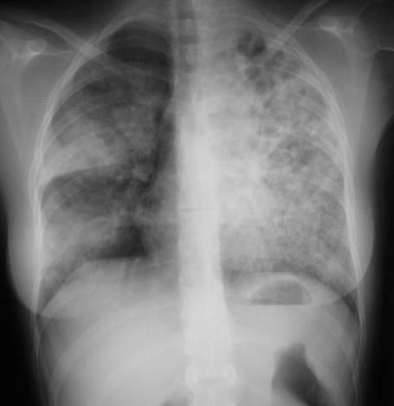
Figure 9 : Tuberculose pulmonaire.
F 62 ans, alcoolique, altération sévère de l’état général, fièvre persistante malgré une antibiothérapie de 10 jours par Amoxicilline/acide clavulanique, opacités alvéolaires bilatérales, probable excavation de l’opacité lobaire supérieure gauche. Bacilles alcoolo résistants à l’examen direct de l’expectoration.

Erreur diagnostique
Le tableau simule une PAC, mais il ne s’agit pas, ou pas uniquement, d’une infection du parenchyme pulmonaire.
Les diagnostics différentiels varient selon le type de pneumopathie :
- Pneumopathie focalisée : embolie pulmonaire
- Sémiologie clinique (douleurs, fièvre, début brutal) non discriminative.
- Radiologiquement, aspect parfois évocateur d’infarctus pulmonaire : opacité périphérique, sous pleurale et triangulaire associé à des zones d’atélectasie aux bases.

- Pneumopathie interstitielle diffuse (voir item EDN 210) :
- Les causes de pneumopathies interstitielles diffuses aiguës sont nombreuses, mais il faut systématiquement évoquer dans l’ordre une PAC à germes conventionnels (légionelle et pneumocoque), un œdème aigu pulmonaire (figure 8) fébrile qui doit faire évoquer une endocardite infectieuse, une tuberculose (miliaire notamment), une pneumocystose (voir ci-dessous) ; une lymphangite carcinomateuse, une pneumopathie d’hypersensibilité, notamment médicamenteuse (figure 10) et une pneumopathie éosinophile, une atteinte pulmonaire satellite d’une connectivite ou d’une vascularite en poussée.
- Intérêt de l’interrogatoire (prises médicamenteuses), de l’examen clinique systémique et des prélèvements endo-bronchiques à visée microbiologique et notamment du lavage alvéolaire.

- Pneumopathie excavée :
- Cancer bronchique : chez le fumeur, caractère irrégulier de l’opacité (figure 11).
- Tuberculose pulmonaire : se situe principalement dans les lobes supérieurs ou à l’apex d’un lobe inférieur, et sera alors en général bacillifère. L’absence de détection de mycobactéries à l’examen direct constitue un argument important contre l’origine tuberculeuse de l’opacité excavée.
- Infarctus pulmonaire : principalement dans les lobes inférieurs (60 %) ; diagnostic par l’angioscanner thoracique.
- Vascularite : orientation diagnostique par les manifestations extrapulmonaires et le bilan immunologique (granulomatose avec polyangéite).
- Aspergillose pulmonaire, histoplasmose.

Enfin, d’une manière générale, la persistance ou réapparition de la fièvre chez un patient sous antibiothérapie pour une PAC doit faire éliminer une fièvre d’une autre étiologie (veinite, infection de sonde urinaire, thrombose veineuse profonde, néoplasie, allergie médicamenteuse, colite post antibiothérapie).

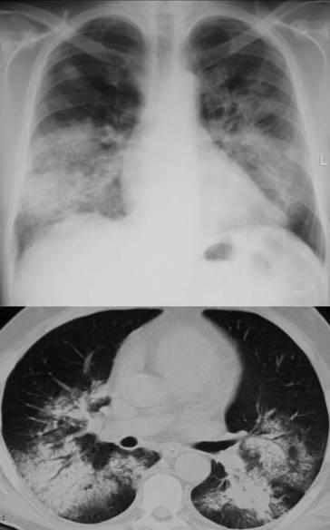
Figure 10 : Pneumopathie médicamenteuse au nilutamide.
H 65 ans, cancer de prostate, mise en route du nilutamide (Anandron®) 3 mois auparavant, toux, dyspnée et hyperthermie à 37,9 °C depuis trois semaines, opacités alvéolaires bilatérales.

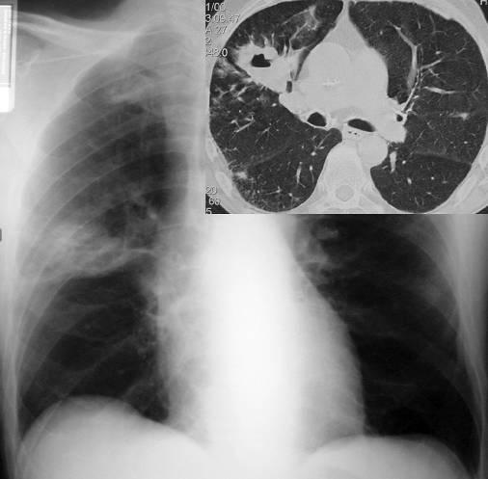
Figure 11 : Cancer bronchique excavé.
H 50 ans, tabac 50 PA, toux, expectoration purulente et fièvre malgré une antibiothérapie de 7 jours par lévofloxacine. Opacité excavée lobaire supérieure droite, infiltration d’allure tumorale de la bronche ventrale de la lobaire supérieure droite en bronchoscopie, biopsies : carcinome épidermoïde.

Prévention des PAC
Elle repose sur les vaccinations anti-grippale (annuelle), anti-pneumococcique et contre le SARS-CoV-2.
- Non systématiques dans la population générale.
- Indiquées chez les patients BPCO ou porteur de toute maladie respiratoire sévère.
- Les recommandations relatives à la vaccination anti-pneumococcique sont détaillées dans le tableau 11.

Elle comprend également la déclaration obligatoire de la légionellose.

Sur un sujet ECOS de pneumonie, n’oubliez pas les points « acteur de santé publique » : arrêt de travail, port de masque, déclaration obligatoire et vaccinations.

Tableau 11 : Indications et modalités du vaccin anti-pneumococcique.
Réflexe : Vaccination anti-pneumococcique (recos 2025)
Vaccin pneumococcique conjugué (VPC) 20-valent ou 21-valent.
La vaccination anti-pneumococcique peut être faite en même temps que la vaccination anti-grippale.
Adultes ≥ 65 ans  Personne immunodéprimée ou syndrome néphrotique  Personne à risque d’infections invasive à pneumocoque :  - Cardiopathie congénitale cyanogène, insuffisance cardiaque.  - Insuffisance respiratoire chronique, BPCO, asthme sévère, mucoviscidose.  - Insuffisance rénale.  - Hépatopathie chronique.  - Diabète.  - Patients présentant une brèche ostéoméningée, un implant cochléaire.  - Drépanocytose. | Non vaccinés antérieurement  1 dose VPC20 ou VPC21

QUESTIONS TOMBABLES

DCP

- QROC
Un homme de 59 ans consulte aux urgences car il présente depuis 2 jours une asthénie associée à des frissons et une toux productive avec des expectorations purulentes. Il est fumeur (20PA), et consomme 4 verres de vin par jour. Il a pour antécédents notables une obésité (IMC = 34 kg/m²), un diabète mal équilibré (dernière hémoglobine glyquée mesurée à 8 %) et une BPCO de stade GOLD II. L’examen clinique retrouve une saturation pulsée à 97 % en air ambiant, une fièvre à 38,8 °C. La fréquence cardiaque est à 95 BPM. La fréquence respiratoire est à 18/min. La pression artérielle est à 130/80 mmHg. La glycémie capillaire est à 11 mmol/L. L’auscultation révèle un foyer de crépitants en regard de l’apex pulmonaire gauche. Le reste de l’examen clinique est sans particularité. Vous suspectez dans ce contexte une pneumonie aiguë communautaire.
Quel score clinique permet une évaluation de la gravité de cette pneumonie et aide à orienter la prise en charge ambulatoire ou hospitalière de ce patient ?

- QRM
Le score qui permet d’orienter la prise en charge ambulatoire ou hospitalière des pneumonies communautaires est le CRB 65 qui est ici à zéro. Toutefois, ce patient présente plusieurs facteurs de gravité liés au terrain (non pris en compte dans le CRB65) qui vous font proposer une hospitalisation conventionnelle : exogénose chronique, tabagisme, diabète déséquilibré, BPCO.
Dans ce contexte, quel bilan paraclinique recommandez-vous en première intention ? (une ou plusieurs réponses)
- NFS, CRP, ionogramme sanguin, bilan rénal, bilan hépatique et bilan de coagulation
- Radiographie de thorax de face
- Scanner thoracique
- Examen cytobactériologique des crachats
- Fibroscopie bronchique pour documentation microbiologique

- QRP (2 réponses)
Le cliché de thorax confirme l’existence d’une condensation alvéolaire lobaire supérieure gauche. Le bilan biologique ne met pas en évidence de signes de gravité. Il est donc admis en secteur d’hospitalisation conventionnel. Quelles antibiothérapies probabilistes peuvent être proposées en première intention ?
- Tétracycline (Per Os)
- Pristinamycine (Per Os)
- Amoxicilline/acide clavulanique (Per Os)
- Ceftriaxone (IV)
- Céphalosporine de 3e génération (Per Os)
- Triméthoprime-sulfaméthoxazole (Per Os)
- Macrolides (Per Os)
- Aminoside (IM)
- Métronidazole (Per Os)
- Rifampicine (Per Os)

- QROC
L’évolution est défavorable avec un patient qui reste fébrile à 48 h de traitement par l’association amoxicilline/acide clavulanique. Malgré les mesures de prévention du sevrage alcoolique, on note l’apparition d’un syndrome confusionnel associé à des myalgies diffuses et à une diarrhée. Le bilan biologique suivant est réalisé :
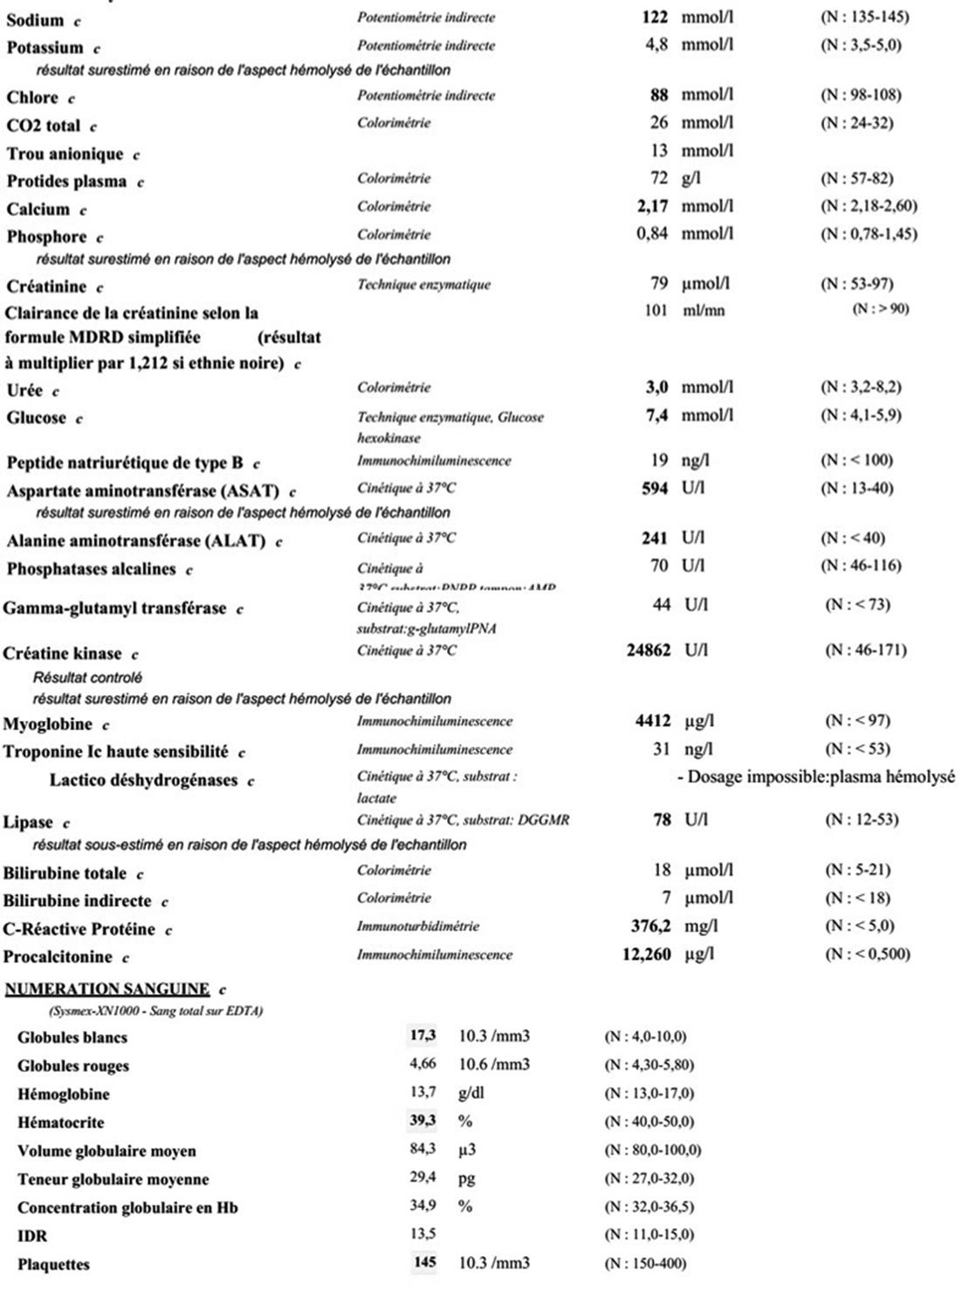
Au vu de ce tableau, quel pathogène doit être suspecté ?

- QRM
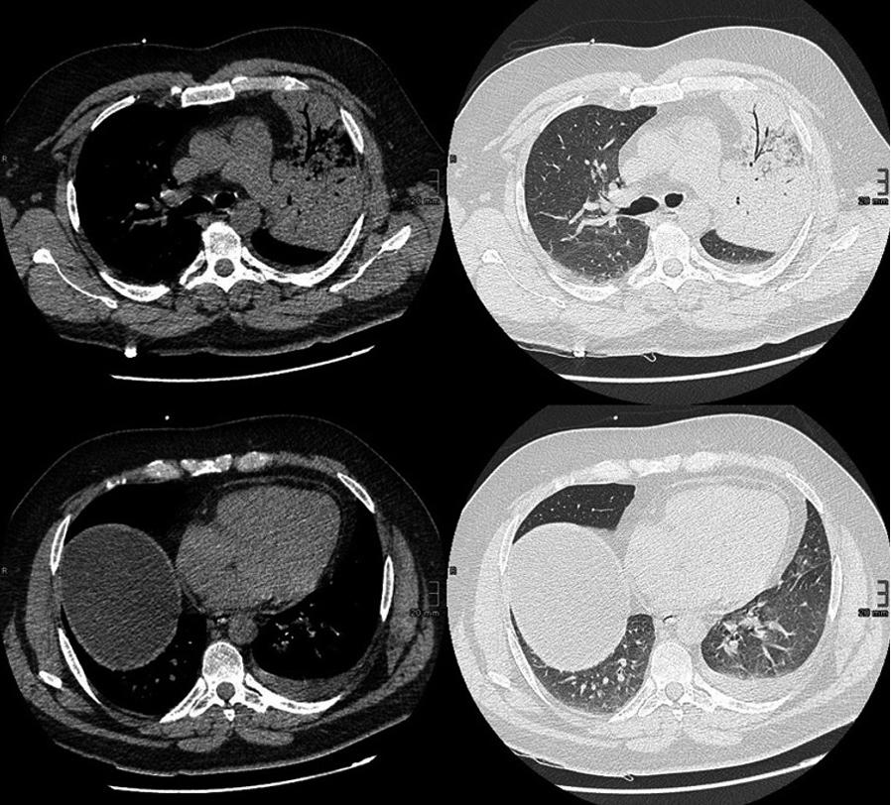
Vous décidez de réaliser un scanner thoracique dont quelques coupes sont présentées ci-après :

Quelle(s) affirmation(s) concernant ce scanner est(sont) justes(s) ?
- Il s’agit d’un angioscanner thoracique
- Il existe un aspect de condensation alvéolaire systématisé du lobe supérieur gauche
- Il existe un syndrome micronodulaire pulmonaire en base droite
- Il existe une lésion abcédée en base droite
- Il existe un épanchement pleural libre de faible abondance en base gauche

KFP
- QRM
Vous êtes médecin généraliste. Vous recevez en consultation à votre cabinet un homme de 46 ans qui vient pour essoufflement et fièvre apparus depuis 24 h. Il a comme seul antécédent une HTA traitée par inhibiteur de l’enzyme de conversion. Ses constantes sont : T° 38,6 °C, SpO₂ 98 % en air ambiant, FC 75/min, TA 130/75 mmHg, FR 18/min, poids 70 kg, taille 1,75 m. Il dit présenter une dyspnée pour les efforts modérés, une toux et des expectorations purulentes. A l’auscultation, vous entendez un foyer de crépitants en base droite et ne retrouvez pas d’autre anomalie à l’examen clinique. Vous suspectez une pneumonie aiguë communautaire. Quel(s) est(sont) le(s) examen(s) complémentaire(s) nécessaire(s) à la confirmation de votre hypothèse ?
- Examen cytobactériologique des crachats
- Radiographie de thorax
- Hémoculture
- Antigénuries légionnelle et pneumocoque
- Biologie sanguine : NFS, bilan de coagulation, ionogramme sanguin, bilan hépatique et rénal, CRP

- QROC
Le patient réalise cette radiographie de thorax. Quel syndrome radiologique observez-vous en regard du lobe inférieur droit ?
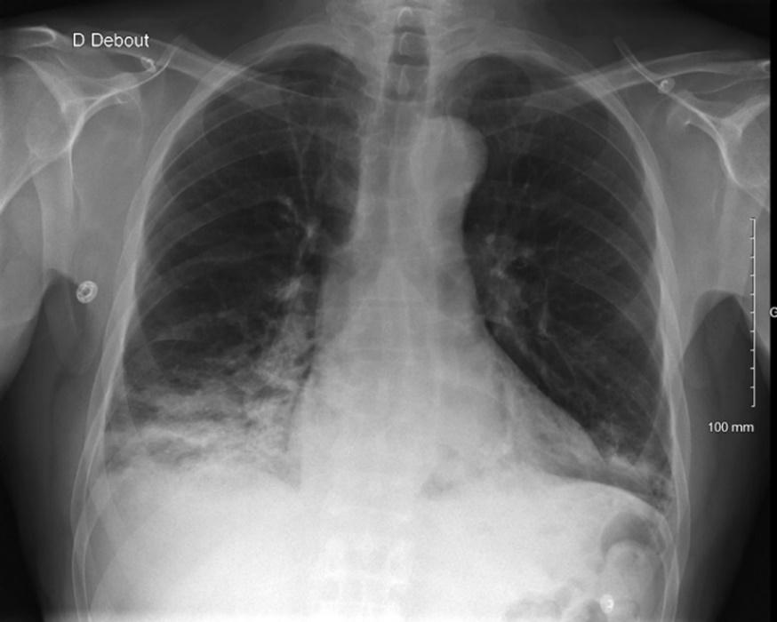

- QRP (4 réponses)
Parmi cette liste de critères cliniques chez ce patient, quels sont ceux qui vous orientent vers la possibilité d’une prise en charge ambulatoire ?
- Fréquence cardiaque inférieure à 65/mn
- Absence de confusion
- Âge < 65 ans
- Fréquence respiratoire < 30/mn
- Température < 39 °C
- Prise de moins de trois traitements au long cours
- Début des symptômes depuis moins de 48 heures
- Caractère unilatéral des crépitants
- Absence de frissons
- Pression artérielle systolique ≥ 90 mmHg et pression artérielle diastolique > 60 mmHg

- QRU
Parmi les traitements suivants, lequel est recommandé pour la bronchite aiguë chez l'adulte sans maladie respiratoire sous-jacente ?
- Antibiothérapie
- Corticoïdes inhalés
- Anti-inflammatoires non stéroïdiens
- Mucolytiques
- Corticoïdes oraux
- Aucun de ces traitements

- QRM
Qu'est-ce qui est pris en compte dans l'évaluation de la gravité d'une pneumonie acquise en communauté ?
- Les signes de gravité respiratoires
- Les signes de gravité du sepsis
- L'extension radiologique et sa rapidité d'extension
- Le score CRB-65
- Difficulté prévisible dans la prise orale d’antibiotique

- QRM
Concernant la pneumonie à pneumocoque, quelle(s) affirmation(s) est/sont vraie(s) ?
- Elle est due à la colonisation de l'oropharynx
- Elle est hautement contagieuse avec un caractère épidémique
- Elle peut rapidement devenir sévère
- Elle peut se compliquer d’un épanchement pleural
- Certaines souches de pneumocoques ont une sensibilité diminuée à la pénicilline

- QRM
Quel(s) est(sont) l’(les) élément(s) à prendre en compte pour le choix d’une antibiothérapie probabiliste d’une pneumonie aiguë communautaire ?
- L'âge du patient
- La présence de comorbidités
- La documentation antérieure d’un germe résistant
- La sévérité de la pneumonie
- La durée de symptômes avant mise en route du traitement

- QRM
Concernant les pneumonies à Legionella spp (légionellose), quelle quelle(s) affirmation(s) est(sont) juste(s) ?
- Legionella pneumophila est fréquemment responsable de pneumopathie aiguë communautaire grave nécessitant fréquemment une hospitalisation en réanimation
- Lorsqu’elle est réalisée 3 jours après l’apparition des signes cliniques, une antigénurie légionnelle négative permet d’exclure avec certitude le diagnostic
- Il s’agit d’une maladie à déclaration obligatoire
- En l’absence de signe de gravité, une monothérapie par céphalosporine de 3e génération par voie injectable peut être proposée
- Dans les formes sévères, une monothérapie par fluoroquinolone est recommandée

Réponses

DCP
- QROC
Réponse : CRB65

- QRM
Réponse : ABD

- QRP (2 réponses)
Réponse : CD

- QROC
Réponse : Legionella spp/Legionella pneumophila/Legionella/légionellose

- QRM
Réponse : BE
Commentaire :
La lésion hypodense basale droite correspond à un foie stéatosique

KFP
- QRM
Réponse : B
Commentaire :
Le seul examen indispensable en consultation de ville pour une suspicion de pneumonie franche lobaire aigue est la radiographie de thorax. La réalisation de biologie sanguine et d’examens bactériologiques ne sont pas nécessaires pour une pneumonie ambulatoire. Cet examen ne doit pas néanmoins, retarder la prescription d’une antibiothérapie.

- QROC
Réponse : syndrome alvéolaire/syndrome de condensation alvéolaire/opacité alvéolaire
Commentaire :
La présence d’une opacité avec bronchogramme aérien signe la présence d’un syndrome alvéolaire s’intégrant ici dans le cas d’une pneumonie franche lobaire aiguë. A noter la présence du signe de la silhouette (bord du cœur visible à droite) signifiant que l’opacité ne se situe pas dans le même plan que le cœur et est donc dans le lobe inférieur droit et non dans le lobe moyen qui est dans le même plan que le cœur. Signe de la silhouette : deux opacités de même tonalité dans deux plans de l’espace différents forment un bord tandis que deux opacités dans le même plan s’effacent. Une opacité est également présente dans le lobe inférieur gauche mais moins étendue.

- QRP (4 réponses)
Réponse : BCDJ
Commentaires :
Le score CRB65 ne prend en compte que des critères cliniques et aide à l’orientation ambulatoire ou vers la nécessité d’une évaluation à l’hôpital. L’absence de signe de gravité et de comorbidités sont également à prendre en compte.

Critères du score CRB65 | Conduite à tenir
C : Confusion  R : Fréquence respiratoire ≥ 30/mn  B : Pression artérielle systolique < 90 mmHg  ou Pression artérielle diastolique ≤ 60 mmHg  65 : Age* ≥ 65 ans | 0 critère : traitement ambulatoire possible  ≥ 1 critère : évaluation à l’hôpital
C pour confusion, R pour respiratoire, B pour blood pressure et 65 pour 65 ans.
* Plus que l’âge civil, l’âge physiologique - notamment chez les patients sans comorbidité - est à prendre en compte

- QRU
Réponse : F

- QRM
Réponse : ABCD

- QRM
Réponse : ACDE l’âge sans comorbidité n’est plus un critère

- QRM
Réponse : BCD

- QRM
Réponse : ACE

Lavage broncho-alvéolaire ou aspiration trachéale si malade intubé.
Antibiothérapie large : antibiothérapie différente de l’association recommandée C3G + macrolides.
La règle des « 4 heures au maximum entre l’entrée à l’hôpital et l’instauration de l’antibiothérapie » n’a plus cours depuis 2012. En pratique l’antibiothérapie est à instaurer dès le diagnostic de PAC porté.
En pratique, il est exceptionnel qu’on ait le résultat d’un prélèvement quand on débute l’ATB. On fait donc un pari qu’il faut réévaluer à 48-72 h.
95 % des souches de Staphylococcus aureus sécrètent une pénicillinase qui confère la résistance à l’amoxicilline ; mais la méticilline (oxacilline) reste active, ainsi que l’association amoxicilline/ac. clavulanique ou les C3G.
Ceftazidime a une activité insuffisante sur les cocci Gram positif (pneumocoque, S. aureus).
Cefotaxime a une activité anti-staphyloccocique supérieure à celle de ceftriaxone (à préférer lorsqu’on vise un S. aureus communautaire).
Attention aux risques d’interaction médicamenteuse avec les macrolides.
Les fluoroquinolones anti-pneumococciques (FQAP) sont à utiliser avec prudence, et seulement en l’absence d’alternative, du fait de la progression des résistances aux fluoroquinolones et de l’impact écologique de cette classe. Les FQAP ne doivent pas être prescrites si le malade a reçu une fluoroquinolone, quelle qu’en soit l’indication, dans les 3 derniers mois. Si la lévofloxacine a fait la preuve de son efficacité clinique dans les légionelloses graves en réanimation, les macrolides doivent être préférés dans les légionelloses non graves. Attention aux précautions lors de l’utilisation des fluoroquinolones [prudence chez les sujets âgés sous corticothérapie par voie générale, car risque accru de tendinopathie, pas d’exposition au soleil, prévenir le patient du risque de tendinopathie (nécessité de stopper le traitement et consulter si douleur tendineuse)].
Antécédent (< 1 an) de colonisation ou d’infection à Pseudomonas aeruginosa, ou PAC grave avec au moins 1 critère parmi : antibiothérapie parentérale récente (< 3 mois), BPCO sévère, bronchectasies et/ou trachéotomie.
La problématique se pose essentiellement en réanimation où l’antibiothérapie probabiliste couvre un large spectre de bactéries.
Penser à ensemencer des flacons d’hémoculture aéro et anaérobie, doser protéines, pH.
Les staphylococcus aureus communautaires sont porteurs d’une pénicillinase, la meticilline reste active, mais pas l’amoxicilline d’où le recours à l’association amoxicilline/ac. clavulanique.

